|  |  |  |  |  |  |  |
| --- | --- | --- | --- | --- | --- | --- |
| **课程名称** | | **Web前端开发** | | | | |
| **作业名称** | | **CSS练习6– DIV布局** | | | | |
| **姓名** | 卓如意 | | **学号** | 22145138 | **班级** | 计算机科学与技术221 |

* 内容与要求：

1. 具体内容和素材见附件，《css手册4.2.3.chm》是学习和作业时参考资料。
2. 本次练习有6个页面需要制作，**其中5、6题可以全部完成，也可以完成其中1个。**
3. 页面要求说明如下：
4. 第1题 至 第3题，参考效果图，完成页面设计，命名为cssdiv1.html、cssdiv2.html、cssdiv3.html。 页面固定宽度取值为1200px。
5. 第4题，根据五个教程文件《DIV+CSS布局入门示例》，做出教程中的布局页面，命名为cssdiv4.html。部分图片已经提供（banner.jpg，logo.gif），其他图片和文字，根据自己的爱好自定义，不要使用无意义的文字和图片。
6. 第5题，参考效果图，完成页面设计，命名为cssdiv5.html

固定宽度2列居中布局，宽度960px；

字体 'Open Sans', sans-serif;

169 477 09三个数字左侧的图不是使用背景图实现，学习font-awesome中文网后使用，关键字参考eye,heart,comment

总体效果一致即可，不需要尺寸完全一致

1. 第6题，参考效果图，完成页面设计，命名为cssdiv6.html

页面中标注的940px的宽度需要注意。

1. 完成6个页面后，将代码复制粘贴到本文档中，预览效果图截图粘贴到本文档中。
2. 复制到文档中的代码只需要CSS部分，截图不要全屏截图，使用局部截图。
3. 网站上需提交本文档与源代码压缩包。
4. 《文字内容.doc》是效果的细节说明和可复制的文本内容。
5. images文件中是图片素材。

* 源代码与效果截图

页面1

1.源代码：

    <style>

        * {

            margin: 0;

            padding: 0;

        }

        div.all {

            width: 1000px;

            margin: auto;

            overflow: hidden;

        }

        div.header {

            margin: 5px;

            height: 100px;

            background-color: rgb(142, 210, 253);

        }

        div.menu {

            margin: 5px;

            height: 25px;

            background-color: rgb(79, 158, 255)

        }

        div.main {

            overflow: hidden;

        }

        div.body {

            float: left;

            margin: 0px 0px 0px 5px;

            width: 750px;

            height: 400px;

            background-color: rgb(203, 243, 255);

        }

        div.sidebar {

            float: right;

            margin: 0px 5px 0px 5px;

            width: 235px;

            height: 400px;

            background-color: rgb(148, 251, 255);

        }

        div.footer {

            height: 50px;

            margin: 5px;

            background-color: rgb(142, 190, 253);

        }

    </style>

2.实验结果：

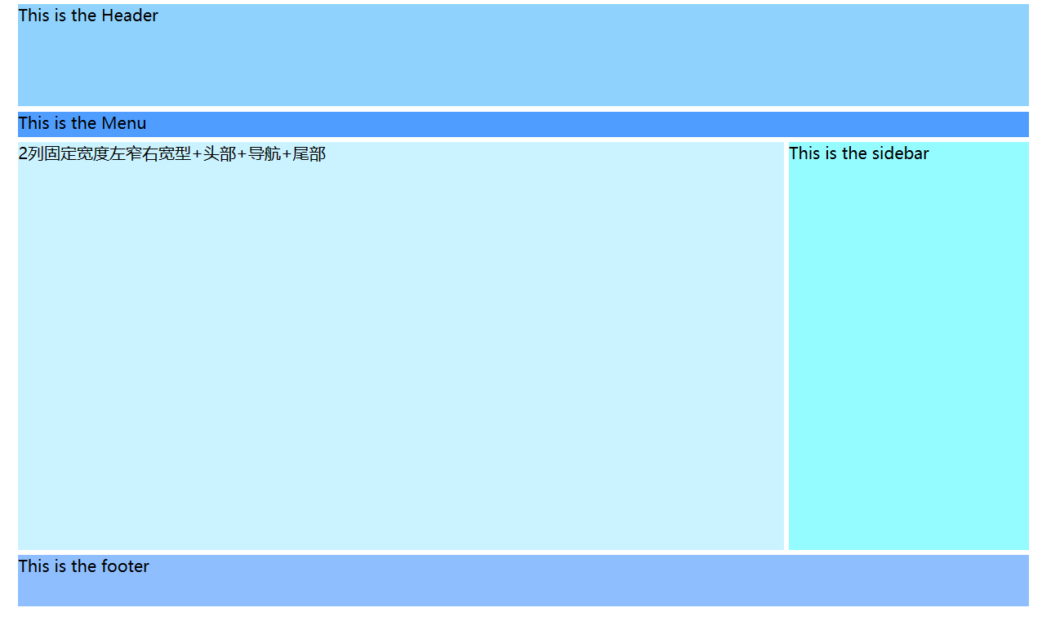

页面2

1.源代码：

    <style>

        * {

            margin: 0;

            padding: 0;

        }

        div.all {

            width: 1000px;

            margin: auto;

            overflow: hidden;

        }

        div.header {

            margin: 5px;

            height: 100px;

            background-color: rgb(142, 210, 253);

        }

        div.menu {

            margin: 5px;

            height: 25px;

            background-color: rgb(79, 158, 255)

        }

        div.main {

            overflow: hidden;

        }

        div.sidebar {

            margin: 0px 5px 0px 5px;

            width: 235px;

            height: 400px;

            background-color: rgb(148, 251, 255);

        }

        #s1 {

            float: left;

        }

        #s2 {

            float: right;

        }

        div.body {

            float: left;

            width: 510px;

            height: 400px;

            background-color: rgb(203, 243, 255);

        }

        div.footer {

            height: 50px;

            margin: 5px;

            background-color: rgb(142, 190, 253);

        }

    </style>

2.实验结果：

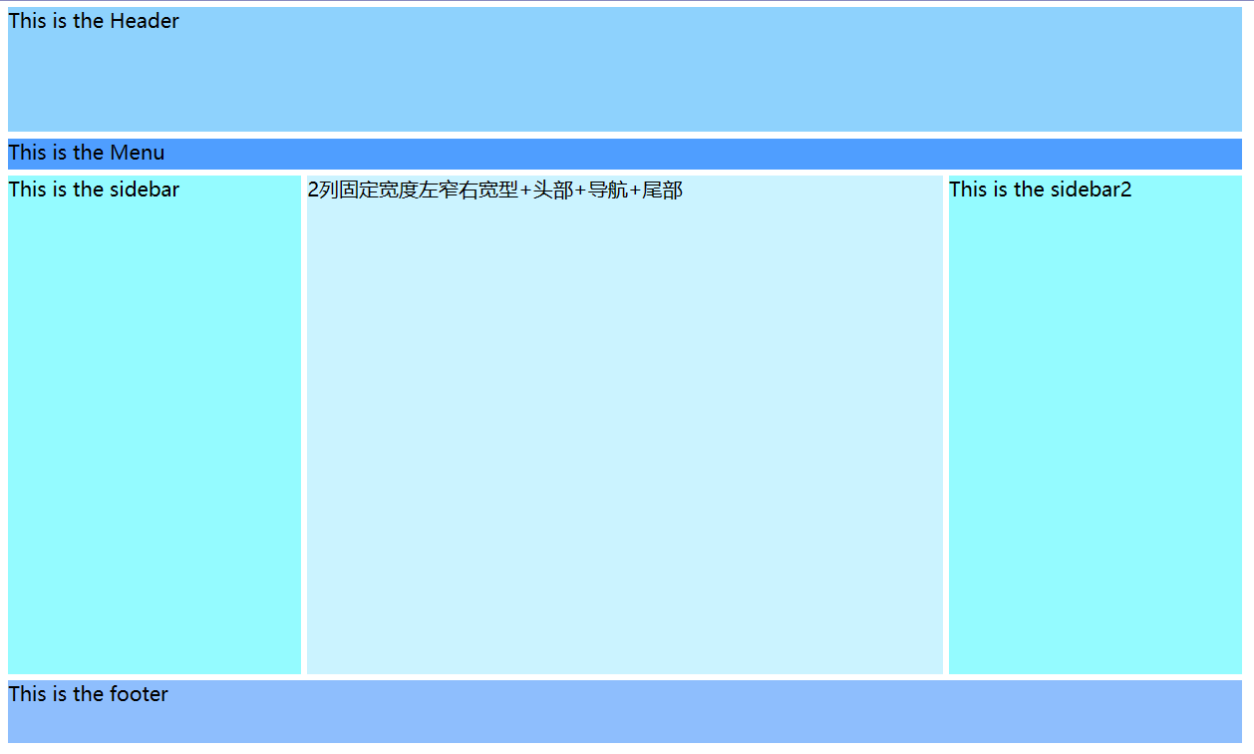

页面3

1.源代码：

    <style>

        * {

            margin: 0;

            padding: 0;

        }

        div.all {

            width: 1000px;

            margin: auto;

            overflow: hidden;

        }

        div.header {

            margin: 5px;

            height: 100px;

            background-color: rgb(150, 208, 110);

        }

        .header p {

            padding: 25px;

            margin: auto;

            font-size: 30px;

            color: red;

            text-align: center;

        }

        div.menu {

            margin: 5px;

            height: 25px;

            background-color: rgb(89, 139, 13)

        }

        div.main {

            overflow: hidden;

        }

        div.sidebar {

            margin: 0px 5px 0px 5px;

            width: 20%;

            height: 400px;

            background-color: rgb(201, 255, 148);

        }

        #s1 {

            float: left;

        }

        #s2 {

            float: right;

        }

        div.body {

            float: left;

            height: 400px;

            width: 58%;

            background-color: rgb(245, 255, 203);

        }

        div.footer {

            height: 50px;

            margin: 5px;

            background-color: rgb(113, 199, 123);

        }

    </style>

2．实验结果：

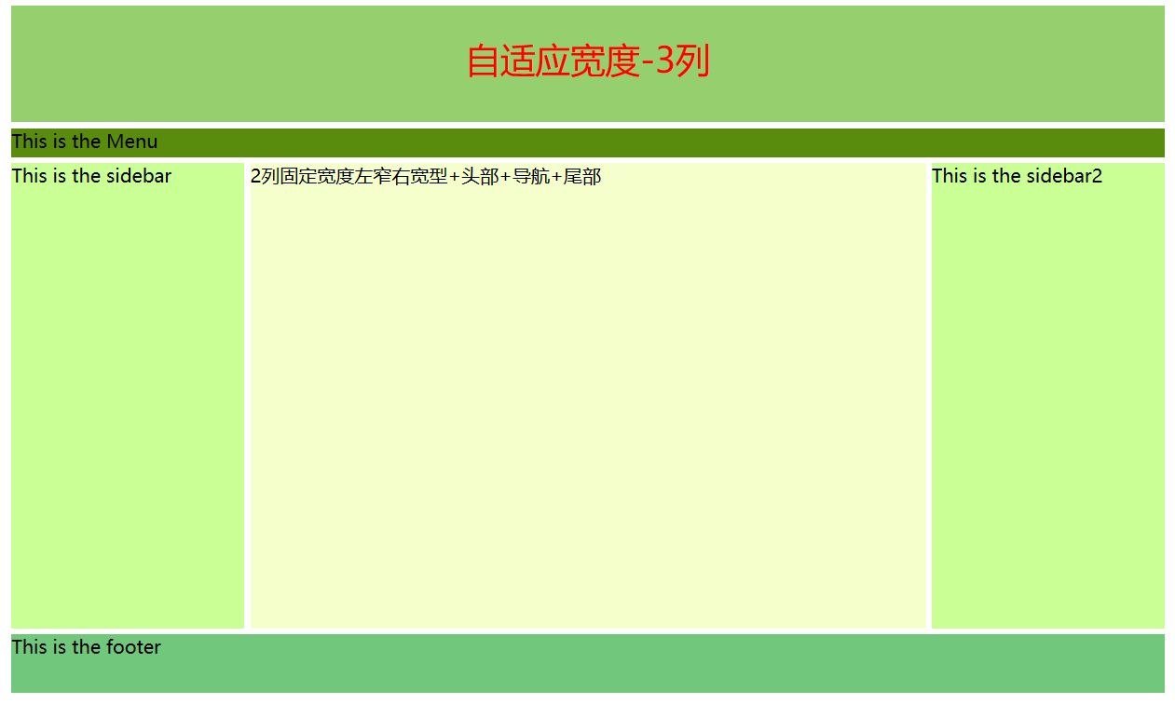

页面4

1.源代码：

    <style>

        /*基本信息*/

        body {

            font: 12px Tahoma;

            margin: 0px;

            text-align: center;

            background: #FFF;

        }

        a:link,

        a:visited {

            font-size: 12px;

            text-decoration: none;

        }

        a:hover {}

        /*页面层容器*/

        #container {

            width: 800px;

            margin: 10px auto

        }

        /*页面头部*/

        #header {

            background: url(images/logo.gif) no-repeat

        }

        #menu {

            padding: 20px 20px 0 0

        }

        /*利用padding:20px 20px 0 0来固定菜单位置*/

        #menu ul {

            float: right;

            list-style: none;

            margin: 0px;

        }

        /*添加了float:right使得菜单位于页面右侧*/

        #menu ul li {

            float: left;

            margin: 0 10px;

            display: block;

            line-height: 28px

        }

        .menuDiv {

            width: 1px;

            height: 28px;

            background: #999

        }

        #menu ul li a:link,

        #menu ul li a:visited {

            font-weight: bold;

            color: #666

        }

        #menu ul li a:hover {}

        #banner {

            background: url(images/banner.jpg) 0 30px no-repeat;

            /*加入背景图片*/

            width: 730px;

            /*设定层的宽度*/

            margin: auto;

            /*层居中*/

            height: 240px;

            /*设定高度*/

            border-bottom: 5px solid #EFEFEF;

            /*画一条浅灰色实线*/

            clear: both

                /*清除浮动*/

        }

        #pagebody {

            width: 730px;

            /*设定宽度*/

            margin: 8px auto;

            /*居中*/

            height: 400px;

        }

        #sidebar {

            width: 175px;

            /*设定宽度*/

            text-align: left;

            /*文字左对齐*/

            float: left;

            /*浮动居左*/

            clear: left;

            /*不允许左侧存在浮动*/

            overflow: hidden;

            /*超出宽度部分隐藏*/

            background: lightblue;

            height: 380px

        }

        #mainbody {

            width: 550px;

            text-align: left;

            float: right;

            /*浮动居右*/

            clear: right;

            /*不允许右侧存在浮动*/

            overflow: hidden;

            background: lightskyblue;

        }

        .passworld {

            letter-spacing: 5px;

            font-size: 15px;

        }

        .img01 {

            float: left;

            margin: 20px;

            width: 200px;

            height: 150px;

        }

        .img02 {

            float: left;

            margin: 10px 20px;

            width: 200px;

            height: 150px;

        }

        .rap,

        .yi {

            float: left;

            height: 168px;

        }

        .h31 {

            margin: 22px 0px 0px 0px;

        }

        .h32 {

            margin: 12px 0px 5px 0px;

        }

        p {

            margin: 0px 20px 0px 0px;

        }

        .rp {

            margin: 30px;

        }

    </style>

2.实验结果：

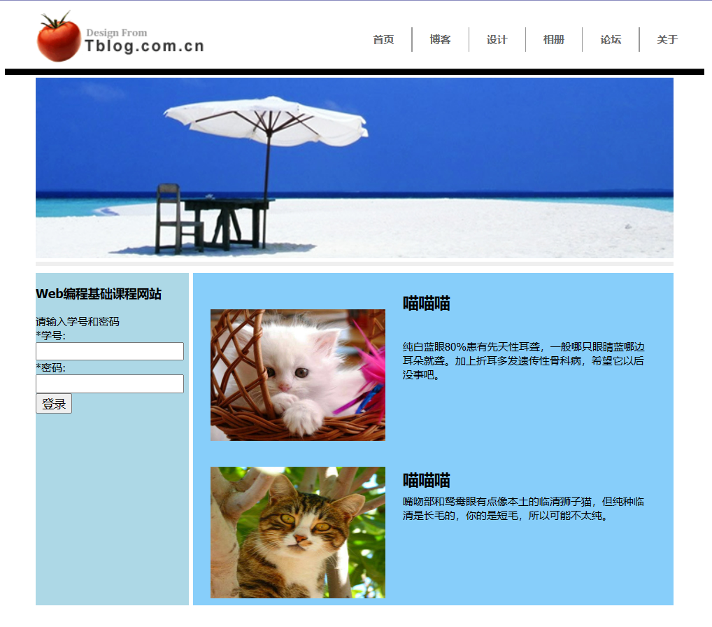

页面5

1.源代码：

    <style>

        /* 总布局 */

        * {

            margin: 0;

            padding: 0;

        }

        .main {

            width: 1100px;

            height: 850px;

            overflow: hidden;

            margin: auto;

        }

        .leftone {

            float: left;

            width: 680px;

            margin: 15px;

            height: 500px;

        }

        .rightone {

            border: 1px solid rgb(173, 173, 173);

            float: right;

            margin: 15px;

            height: 500px;

            width: 350px;

        }

        .lefttwo {

            border: 1px solid rgb(173, 173, 173);

            float: left;

            width: 680px;

            margin: 15px;

            height: 280px;

        }

        .righttwo {

            float: right;

            margin: 15px;

            width: 350px;

            height: 282px;

        }

        /* 左部分 */

        /* 右部分 */

        .headline2 {

            margin: -1px;

            position: relative;

            top: -12px;

            height: 50px;

            background: url(images/bg2.png)no-repeat;

            color: white;

        }

        .kuang {

            border: 1px solid rgb(173, 173, 173);

        }

        /* 左一 */

        .leftone {}

        .headline1 {

            position: relative;

            top: -12px;

            height: 50px;

            margin-bottom: 15px;

            background: url(images/bg2.png)no-repeat;

            color: white;

        }

        h3 {

            margin: 11px;

            padding-top: 11px;

        }

        /* 背景图片 */

        .bigimg {

            height: 430px;

            background: url(images/feature_slider.jpg)no-repeat;

        }

        /* 箭头 */

        .arrows {

            margin: 7px 5px 5px 5px;

        }

        #leftarrow {

            margin: 5px;

            float: right;

            width: 25px;

            height: 25px;

            background: url(images/arrows.png)no-repeat;

            background-position: -40px -21px;

        }

        #rightarrow {

            margin: 5px;

            float: right;

            width: 25px;

            height: 25px;

            background: url(images/arrows.png)no-repeat;

            background-position: -10px -25px;

        }

        /* 文字 */

        .wz {

            width: 400px;

            position: relative;

            top: 250px;

            left: 40px;

        }

        .bgp {

            margin: 5px;

            color: rgb(255, 208, 0);

            font-weight: bold;

        }

        .bghl {

            margin: 5px;

            color: white;

            font-weight: bolder;

            font-size: 24px;

        }

        .bgpe {

            margin: 5px;

            color: rgb(255, 208, 0);

            font-weight: bold;

            font-size: 10px;

        }

        /* 左二 */

        .newsimg {

            float: left;

            width: 290px;

            height: 280px;

            margin-right: 15px;

        }

        .newsimg img {

            width: 300px;

            height: 280px;

            background-attachment: fixed;

        }

        .article {

            margin: 15px;

            float: right;

            width: 335px;

            height: 215px;

            position: relative;

            left: -5px;

            top: -5px;

        }

        .article .p1 {

            color: rgb(255, 208, 0);

            font-weight: bold;

        }

        .article .p2 {

            color: rgb(71, 71, 71);

            font-weight: bold;

            font-size: 20px;

        }

        .p2 span {

            color: rgb(27, 27, 27);

            font-size: 26px;

        }

        .article .p3 {

            font-weight: bold;

            color: gray;

            margin-bottom: 7px;

        }

        .article .p4 {

            color: grey;

        }

        .article .p5 {

            font-weight: bold;

            margin-top: 15px;

        }

        .who {

            border-top: 1px solid rgb(173, 173, 173);

            width: 380px;

            height: 48px;

            position: relative;

            top: 230px;

            left: 300px;

        }

        .who img {

            position: relative;

            left: -285px;

            top: -235px;

            border-radius: 50%;

        }

        .who p {

            float: left;

            width: 140px;

            height: 2em;

            position: relative;

            left: 60px;

            top: -266px;

        }

        /* 画图形 */

        /* 爱心 */

        .heart.icon {

            color: #ff0000;

            position: absolute;

            margin-top: 6px;

            margin-left: 5px;

            width: 9px;

            height: 9px;

            border-left: solid 1px currentColor;

            border-bottom: solid 1px currentColor;

            -webkit-transform: rotate(-45deg);

            transform: rotate(-45deg);

        }

        .heart.icon:before {

            content: '';

            position: absolute;

            top: -5px;

            left: -1px;

            width: 8px;

            height: 5px;

            border-radius: 5px 5px 0 0;

            border-top: solid 1px currentColor;

            border-left: solid 1px currentColor;

            border-right: solid 1px currentColor;

        }

        .heart.icon:after {

            content: '';

            position: absolute;

            top: 0px;

            left: 8px;

            width: 5px;

            height: 8px;

            border-radius: 0 5px 5px 0;

            border-top: solid 1px currentColor;

            border-right: solid 1px currentColor;

            border-bottom: solid 1px currentColor;

        }

        /* 眼睛 */

        .eye-solid.icon {

            color: #000;

            position: absolute;

            margin-left: 3px;

            margin-top: 3px;

            width: 12px;

            height: 12px;

            border-radius: 70% 15%;

            border: solid 1px currentColor;

            -webkit-transform: rotate(45deg);

            transform: rotate(45deg);

        }

        .eye-solid.icon:before {

            content: '';

            position: absolute;

            left: 2px;

            top: 2px;

            width: 6px;

            height: 6px;

            border-radius: 50%;

            border: solid 1px currentColor;

            background-color: currentColor;

        }

        /* 聊天框 */

        .chat.icon {

            color: #000;

            position: absolute;

            margin-left: 2px;

            margin-top: 4px;

            width: 15px;

            height: 10px;

            border: solid 1px currentColor;

            border-radius: 5px;

        }

        .chat.icon:before {

            content: '';

            position: absolute;

            left: 3px;

            top: 8px;

            width: 4px;

            height: 4px;

            -webkit-transform: rotate(45deg);

            transform: rotate(45deg);

            background-color: white;

            border-bottom: solid 1px currentColor;

            border-right: solid 1px currentColor;

        }

        /* 图型位置 */

        .eye-solid.icon {

            position: relative;

            top: -260px;

            left: 190px;

        }

        .heart.icon {

            position: relative;

            top: -310px;

            left: 245px;

        }

        .chat.icon {

            position: relative;

            top: -360px;

            left: 305px;

        }

        /* 数据 */

        .num {

            width: 50px;

            height: 2em;

        }

        #n1 {

            position: relative;

            top: -298px;

            left: 210px;

        }

        #n2 {

            position: relative;

            top: -326px;

            left: 270px;

        }

        #n3 {

            position: relative;

            top: -375px;

            left: 330px;

        }

        /* 右一 */

        .newslist {

            margin-top: 15px;

            height: 430px;

        }

        #pp {

            list-style: none;

        }

        /* 图片 */

        .smlimg {

            margin: 0px 15px 15px 15px;

            width: 83px;

        }

        .lel {

            margin: 0px 15px 15px 15px;

            float: right;

            width: 210px;

            position: relative;

            top: -112px;

        }

        /* 文字 */

        .zw {

            color: darkgray;

        }

        .time {

            color: gray;

            font-weight: bold;

        }

        /* 右二 */

        .teamtable {

            height: 215px;

        }

        table {

            width: 350px;

            height: 210px;

        }

        .d1 {

            text-align: center;

        }

        #t1 {

            background: url(images/team_logo.png)no-repeat 6px 6px;

        }

        #t2 {

            background: url(images/team_logo2.png)no-repeat 6px 6px;

        }

        #t3 {

            background: url(images/team_logo3.png)no-repeat 6px 6px;

        }

        #t4 {

            background: url(images/team_logo4.png)no-repeat 6px 6px;

        }

        .symbol {

            margin: auto;

            padding-left: 40px;

        }

    </style>

2.实验结果：

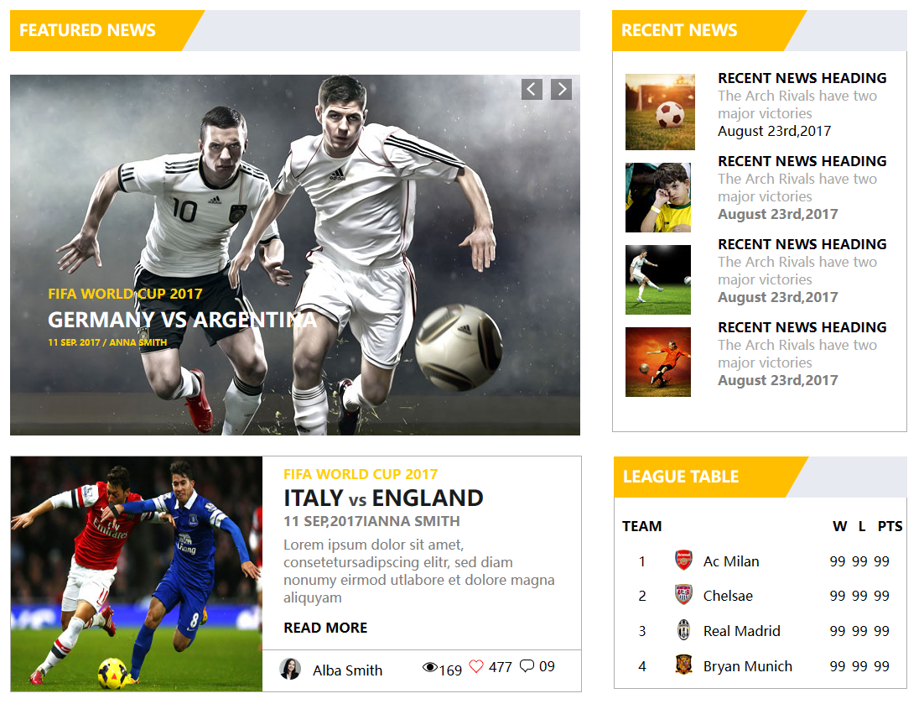

页面6

* 教师批阅